# SKRIPSI

**PENGARUH *BACK MASSAGE* TERHADAP KUALITAS TIDUR PADA LANSIA DI WILAYAH KERJA PUSKESMAS NUSA PENIDA I**

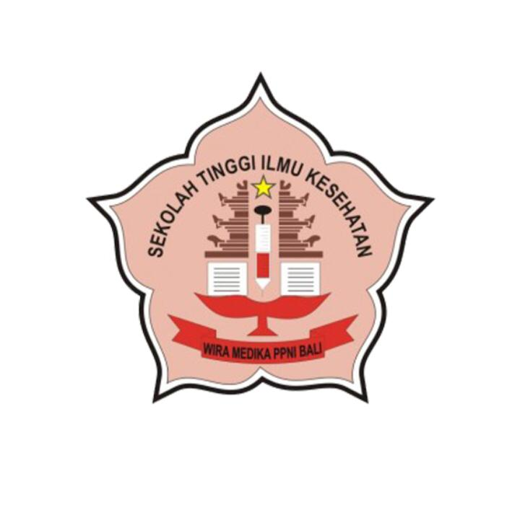

**Oleh:**

**I KADEK NANDA WAHYU**

**203213228**

**PROGRAM STUDI KEPERAWATAN**

**PROGRAM SARJANA SEKOLAH TINGGI ILMU**

**KESEHATAN WIRA MEDIKA BALI**

**DENPASAR**

**2024**

**PENGARUH *BACK MASSAGE* TERHADAP KUALITAS TIDUR PADA LANSIA DI WILAYAH KERJA PUSKESMAS NUSA PENIDA I**

**Skripsi untuk Memperoleh Gelar Sarjana Keperawatan pada Program Studi Ilmu Keperawatan STIKES Wira Medika Bali**



**Oleh:**

**I KADEK NANDA WAHYU**

**203213228**

**PROGRAM STUDI KEPERAWATAN**

**PROGRAM SARJANA SEKOLAH TINGGI ILMU**

**KESEHATAN WIRA MEDIKA BALI**

**DENPASAR**

**2024**